Exercices de révisions – Géographie
3ème année
Mme Lerens

Exercice 1 : Vue d’ensemble des aléas

1) Allons voir dans l’actualité des derniers évènements. Pour cela, lis les documents de 1 à 10 et complète le tableau ci-dessous. Attention, les documents ne t’apporteront pas toutes les réponses. Dans ce cas-là, indique dans ton tableau « non précisé ».

N° doc. | Type d’aléa | Pays touchés | Continent | Causes | Conséquences
1
2
3
4
5
6
7
8
9
10

2) A l’aide du tableau précédent, classe les numéros de documents dans la colonne correspondantes, dans le tableau ci-dessous.

Origine naturelle | Origine humaine

3) Choisis un symbole pour chaque aléa et positionne chacune d’elle sur le planisphère ci-dessous. N’oublie pas les éléments indispensables à une carte.

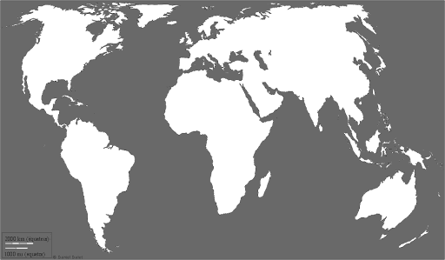

4) Pour chaque document ci-dessous, donne le terme géographique adéquat pour désigner chacun d’entre eux (aléa, vulnérabilité, risque ou catastrophe).

………………………………………………………………………………………………………………………………………………………………………………………………………………………………………………………………………………………………………………………………………………………………………………………………………………………………………………………………………………………………………………………………………………………………………………………………………………………………………………………………………

………………………………………………………………………………………………………………………………………………………………………………………………………………………………………………………………………………………………………………………………………………………………………………………………………………………………………………………………………………………………………………………………………………………………………………………………………………………………………………………………………

………………………………………………………………………………………………………………………………………………………………………………………………………………………………………………………………………………………………………………………………………………………………………………………………………………………………………………………………………………………………………………………………………………………………………………………………………………………………………………………………………

Inonda

Corpus-documentaire

